LK 2. OBSERVASI LINGKUNGAN BELAJAR
PRAKTIK PENGALAMAN LAPANGAN
DI SMA NEGERI 15 BANDUNG



DISUSUN OLEH
DIAN BUDI ELNURSA (2530682)

PROGRAM STUDI INFORMATIKA
PENDIDIKAN PROFESI GURU
UNIVERSITAS PENDIDIKAN INDONESIA
LEMBAR KERJA (LK) 2
Observasi Lingkungan Belajar

Nama Mahasiswa : Dian Budi Elnursa
NIM : 2530682
Prodi/Bidang Studi : Pendidikan Ilmu Komputer
Sekolah PPL Mandiri : SMAN 15 Bandung
No. | Tanggal | Aspek Observasi | Hasil Orientasi | Interpretasi Hasil Orientasi
1 | 31 Juli 2026 | Observasi Karakteristik Murid | Observasi karakteristik murid dilakukan pada kelas XI.4 yang berjumlah 43 siswa. Selain melalui pengamatan selama kegiatan di kelas, saya melakukan pemetaan awal menggunakan kuesioner yang diisi oleh 39 siswa atau sekitar 90,7% dari jumlah siswa. Hasil pemetaan menunjukkan bahwa kemampuan dan kebutuhan belajar siswa cukup beragam. Pada aspek kognitif, sebagian siswa sudah dapat memahami materi setelah mendapatkan penjelasan dan contoh, tetapi 20 dari 39 siswa (51,3%) masih belum mampu dengan baik menjelaskan bagian materi yang sudah dipahami dan bagian yang masih sulit. Cara belajar yang dirasakan membantu juga berbeda. Pilihan terbanyak adalah praktik atau demonstrasi langsung sebanyak 17 siswa (43,6%). Selain itu, 28 siswa (71,8%) merasa terbantu ketika materi dikaitkan dengan contoh dalam kehidupan sehari-hari. Dari sisi motivasi, sebagian besar siswa memiliki dorongan yang baik untuk belajar dan memperoleh keterampilan baru. Sebanyak 37 siswa (94,9%) menunjukkan dorongan belajar untuk memperoleh pengetahuan atau keterampilan baru dan 34 siswa (87,2%) tetap berusaha ketika menghadapi tugas yang sulit. Pada aspek emosi dan kepercayaan diri, masih terdapat 17 siswa (43,6%) yang belum cukup percaya diri untuk bertanya atau menyampaikan pendapat. Sebanyak 15 siswa (38,5%) juga masih mengalami kesulitan dalam menyampaikan perasaan dengan baik, sedangkan 10 siswa (25,6%) masih membutuhkan bantuan untuk menenangkan diri setelah melakukan kesalahan atau menghadapi kesulitan. Dari sisi sosial, kondisi kelas cukup mendukung. Sebanyak 32 siswa (82,1%) menunjukkan kemampuan bekerja sama yang baik, 38 siswa (97,4%) menghargai perbedaan pendapat, dan 34 siswa (87,2%) mampu meminta bantuan kepada guru atau teman ketika mengalami kesulitan. Pada aspek moral dan spiritual, mayoritas siswa menunjukkan sikap positif, seperti kejujuran dalam mengerjakan tugas, menghargai perbedaan, serta mengikuti kegiatan keagamaan sesuai keyakinannya. Kesiapan menggunakan teknologi juga belum sama. Dari 39 responden, 7 siswa jarang atau belum pernah menggunakan komputer/laptop, 25 siswa baru menguasai fungsi dasar, dan 7 siswa sudah sangat terbiasa. Untuk perangkat belajar di rumah, 28 siswa lebih sering menggunakan smartphone, sedangkan 11 siswa menggunakan laptop atau komputer pribadi. Evidence hasil profiling murid: s.id/hasilprofillingmurid | Hasil pemetaan menunjukkan bahwa kelas XI.4 memiliki kesiapan belajar, pengalaman menggunakan perangkat, dan tingkat kepercayaan diri yang berbeda-beda. Di sisi lain, siswa memiliki modal yang cukup baik berupa motivasi belajar, kemampuan bekerja sama, dan ketertarikan terhadap kegiatan yang melibatkan praktik atau contoh nyata. Hal yang perlu diperhatikan adalah siswa masih membutuhkan arahan yang jelas selama belajar. Sebanyak 33 dari 39 siswa (84,6%) merasa lebih nyaman ketika guru memberikan penjelasan secara jelas dan bertahap. Selain itu, 27 siswa (69,2%) menyatakan instruksi yang kurang jelas dapat menjadi kendala dan jumlah yang sama merasa kesulitan ketika materi disampaikan terlalu cepat. Kondisi tersebut menunjukkan bahwa pembelajaran perlu memberi kesempatan kepada siswa untuk mengamati, mencoba, mencari informasi, dan berdiskusi, tetapi tetap disertai petunjuk, pertanyaan penuntun, contoh, atau bantuan ketika diperlukan. Perbedaan kesiapan juga perlu diperhatikan dalam pemberian bantuan dan tingkat kesulitan kegiatan. Siswa yang masih membutuhkan pendampingan dapat diberikan petunjuk yang lebih terarah, sedangkan siswa yang lebih siap dapat memperoleh tantangan tambahan. Masih adanya siswa yang kurang percaya diri untuk bertanya atau menyampaikan pendapat juga menunjukkan perlunya suasana belajar yang aman untuk mencoba, melakukan kesalahan, meminta bantuan, dan menyampaikan gagasan. Hasil pemetaan ini akan digunakan sebagai dasar dalam menyusun kegiatan pembelajaran dan menentukan bentuk pendampingan yang sesuai dengan kebutuhan siswa.
2 | 31 Juli 2026 | Observasi Pelaksanaan Pembelajaran | Berdasarkan pengamatan awal terhadap pembelajaran Informatika, kegiatan belajar masih cukup banyak berpusat pada guru. Pembelajaran umumnya diawali dengan menyapa siswa, menanyakan kabar, serta mengecek kesiapan, kerapian, dan kebersihan kelas. Setelah itu guru memberikan penjelasan materi sebelum siswa mengerjakan tugas atau melakukan praktik. Ketika penjelasan berlangsung cukup lama, keterlibatan siswa terlihat belum merata. Beberapa siswa tetap memperhatikan dan memberikan respons, tetapi sebagian siswa lainnya lebih banyak menunggu arahan atau mengikuti jawaban teman. Kondisi berbeda terlihat ketika siswa mendapatkan kesempatan untuk mengamati contoh, mencoba, berdiskusi, atau melakukan kegiatan praktik. Pada saat tersebut, interaksi siswa dengan kegiatan belajar dan dengan teman mulai lebih terlihat. Kemampuan siswa mengikuti instruksi juga berbeda. Ada siswa yang dapat langsung memahami tugas yang diberikan, sedangkan siswa lainnya membutuhkan penjelasan ulang, contoh tambahan, atau bantuan dari guru dan teman. Siswa yang aktif bertanya juga masih didominasi oleh beberapa siswa tertentu. Pada pembelajaran yang diamati, kegiatan untuk mengetahui kesiapan siswa sebelum masuk ke materi belum terlihat dilakukan secara konsisten, padahal hasil pemetaan awal menunjukkan adanya perbedaan kesiapan belajar dan pengalaman menggunakan perangkat. | Hasil observasi menunjukkan bahwa pembelajaran Informatika masih dapat dikembangkan agar siswa tidak hanya menerima informasi dari guru, tetapi lebih banyak terlibat dalam proses memperoleh pemahaman. Peningkatan keterlibatan saat siswa mulai mencoba, mengamati contoh, berdiskusi, dan melakukan praktik menunjukkan bahwa siswa membutuhkan aktivitas belajar yang memberi kesempatan untuk melakukan sesuatu dengan informasi yang sedang dipelajari. Temuan ini sejalan dengan hasil profiling yang menunjukkan bahwa praktik, demonstrasi, dan contoh yang dekat dengan kehidupan sehari-hari cukup membantu siswa. Namun, kegiatan yang lebih aktif tetap perlu disertai arahan dari guru karena siswa memiliki kesiapan yang berbeda. Siswa dapat diberikan permasalahan atau contoh untuk diamati, kemudian diarahkan melalui pertanyaan, pencarian informasi, percobaan, diskusi, sampai mampu menyusun pemahamannya sendiri. Guru tetap perlu memberikan bantuan ketika siswa mengalami kesulitan. Perbedaan kemampuan juga membuat bantuan tidak selalu harus diberikan dalam bentuk dan jumlah yang sama. Ada siswa yang membutuhkan langkah kerja lebih rinci, sedangkan siswa lain dapat diberi ruang untuk bekerja lebih mandiri atau menghadapi tugas yang lebih menantang. Selain itu, kegiatan kelompok perlu dirancang agar semua siswa mempunyai peran dan kesempatan berbicara, karena masih terdapat siswa yang belum percaya diri menyampaikan pendapat. Sebagai tindak lanjut, saya perlu merancang pembelajaran yang lebih aktif, bertahap, memberi ruang untuk menemukan pemahaman melalui kegiatan, memperhatikan perbedaan kesiapan siswa, serta mendorong kerja sama dan keberanian berkomunikasi. Efektivitasnya dapat dilihat melalui keterlibatan siswa, hasil tugas atau asesmen, kemampuan menjelaskan hasil temuannya, keberanian bertanya dan menyampaikan pendapat, serta kemampuan bekerja sama.
3 | 31 Juli 2026 | Observasi Kegiatan Kokurikuler dan Ekstrakurikuler | Pada siswa kelas XI terdapat kegiatan projek kolaborasi yang dilaksanakan setiap hari Kamis. Kegiatan ini memberi kesempatan kepada siswa untuk bekerja bersama dalam suatu projek serta menggunakan pengetahuan dan keterampilan yang diperoleh selama belajar. Selain kegiatan kokurikuler, sekolah juga memiliki Ekstrakurikuler IT yang dibina oleh Pak Yassa dan dilaksanakan satu kali setiap minggu pada hari Rabu. Pada observasi bulan Juli 2026, saya melihat salah satu hasil karya siswa berupa rangkaian elektronika sederhana menggunakan breadboard, kabel jumper, dan beberapa komponen elektronik. Kegiatan tersebut menunjukkan adanya minat siswa terhadap bidang teknologi dan memberikan ruang bagi mereka untuk mencoba secara langsung, tidak hanya mempelajari konsep melalui penjelasan. Melalui kegiatan ekstrakurikuler, siswa juga memiliki kesempatan untuk berdiskusi, bekerja sama, mencoba alat, dan melihat hasil dari kegiatan yang mereka lakukan. | Kegiatan projek kolaborasi dan Ekskul IT menjadi faktor pendukung karena sekolah menyediakan ruang bagi siswa untuk belajar melalui pengalaman langsung dan mengembangkan minatnya. Kegiatan seperti ini juga memperlihatkan bahwa proses belajar dapat berlangsung melalui mencoba, bekerja bersama, menemukan kendala, memperbaiki, dan menghasilkan suatu karya. Pada kegiatan praktik, ketersediaan alat dan komponen tetap menjadi hal yang perlu diperhatikan karena dalam kondisi tertentu siswa harus menggunakannya secara bergantian. Pembagian kelompok dan peran dapat membantu agar seluruh siswa tetap terlibat dan kegiatan tidak hanya dikerjakan oleh siswa tertentu. Pengalaman dari kegiatan kokurikuler dan ekstrakurikuler juga dapat dimanfaatkan dalam pembelajaran di kelas, misalnya dengan menggunakan hasil karya atau pengalaman siswa sebagai contoh dan bahan diskusi. Dengan demikian, pembelajaran dapat lebih dekat dengan pengalaman siswa sekaligus memberi kesempatan kepada mereka untuk menjelaskan proses yang telah dilakukan. Evaluasi kegiatan dapat dilihat melalui keterlibatan siswa, kerja sama, kemampuan menjelaskan proses, serta hasil kegiatan atau karya yang dihasilkan.
4 | 31 Juli 2026 | Observasi Lingkungan Belajar | Berdasarkan hasil observasi, sekolah memiliki tiga laboratorium komputer. Setiap laboratorium memiliki sekitar 20-25 unit komputer. Secara umum komputer masih dapat digunakan, meskipun beberapa perangkat memiliki spesifikasi yang sudah cukup lama sehingga terkadang berjalan lambat atau mengalami kendala. Dengan jumlah siswa XI.4 sebanyak 43 siswa, komputer belum dapat digunakan satu siswa satu perangkat sehingga siswa perlu berbagi atau bergantian. Laboratorium juga digunakan secara bergantian dengan kelas Informatika lain dan dalam kondisi tertentu digunakan oleh guru mata pelajaran lain yang membutuhkan fasilitas proyektor atau interactive flat panel, karena tidak semua ruang kelas memiliki fasilitas tersebut. Sekolah sudah memiliki akses internet yang relatif stabil. Setiap kelas memiliki papan tulis, tetapi fasilitas proyektor belum tersedia di semua kelas. Stopkontak di kelas juga masih terbatas. Siswa diperbolehkan menggunakan HP atau laptop pribadi untuk mendukung kegiatan belajar, tetapi berdasarkan hasil pemetaan tidak semua siswa mempunyai akses perangkat yang sama. Sekolah belum menggunakan LMS khusus. Sumber belajar yang digunakan antara lain buku paket Informatika, materi yang diberikan guru, dan sumber digital sesuai kebutuhan. Dari sisi kebiasaan sekolah, terdapat kegiatan pembiasaan yang dilakukan setiap pagi. Pukul 06.30 gerbang sekolah ditutup, kemudian siswa diarahkan mengikuti salat duha bersama. Siswi yang sedang berhalangan mengikuti kegiatan literasi, sedangkan siswa non-Muslim mengikuti kegiatan ibadah sesuai agamanya. Kegiatan tersebut dilakukan setiap hari kecuali hari Senin karena waktu pagi digunakan untuk upacara. | Keberadaan laboratorium komputer, akses internet, buku paket, dan berbagai fasilitas sekolah sudah cukup mendukung pelaksanaan pembelajaran Informatika. Namun, jumlah komputer belum sebanding dengan jumlah siswa dan laboratorium digunakan secara bergantian. Kondisi tersebut menjadi kendala jika kegiatan belajar terlalu bergantung pada penggunaan komputer. Karena itu, penggunaan laboratorium perlu disesuaikan dengan materi yang memang membutuhkan perangkat. Ketika laboratorium tidak tersedia, pembelajaran tetap dapat dilakukan melalui analisis kasus, diskusi, simulasi, kegiatan tanpa komputer (unplugged), atau penggunaan perangkat secara berkelompok. Pada saat menggunakan komputer secara bersama, pembagian tugas perlu diperhatikan agar tidak hanya satu siswa yang menggunakan perangkat sedangkan anggota lain hanya melihat. Kondisi perangkat siswa yang berbeda juga perlu dipertimbangkan saat memberikan tugas agar siswa yang tidak memiliki laptop tidak mengalami hambatan. Dari sisi kebiasaan sekolah, pembiasaan pagi menunjukkan adanya upaya sekolah dalam membangun kedisiplinan, tanggung jawab, literasi, dan kehidupan spiritual siswa. Kebiasaan tersebut dapat diperkuat dalam pembelajaran melalui ketepatan waktu, tanggung jawab terhadap tugas, kerja sama, sikap menghargai teman, serta kemampuan mengelola diri selama mengikuti kegiatan belajar. Pemanfaatan lingkungan belajar dapat dievaluasi melalui keterlaksanaan kegiatan, keterlibatan siswa, ketercapaian tujuan pembelajaran, serta kendala fasilitas yang ditemukan selama praktik mengajar.

Kesimpulan
Berdasarkan hasil observasi dan pemetaan awal, siswa kelas XI.4 memiliki karakteristik, kesiapan belajar, dan kemampuan menggunakan perangkat yang beragam. Dari 43 siswa, sebanyak 39 siswa telah mengisi kuesioner profiling. Hasil pemetaan menunjukkan bahwa siswa cukup tertarik pada kegiatan yang melibatkan praktik, contoh nyata, dan kerjasama, tetapi sebagian siswa masih membutuhkan penjelasan yang jelas dan bertahap. Selain itu, masih terdapat siswa yang kurang percaya diri untuk bertanya atau menyampaikan pendapat, serta memiliki pengalaman penggunaan komputer yang berbeda-beda.
Pada pelaksanaan pembelajaran Informatika, keterlibatan siswa terlihat belum merata ketika pembelajaran lebih banyak berisi penjelasan guru. Sebaliknya, siswa terlihat lebih aktif ketika mendapat kesempatan untuk mengamati contoh, mencoba, berdiskusi, dan melakukan praktik. Hal ini menunjukkan bahwa pembelajaran perlu memberikan ruang yang lebih besar bagi siswa untuk terlibat langsung dalam proses belajar, tetapi tetap disertai arahan dan bantuan yang sesuai dengan kebutuhannya.
Lingkungan sekolah secara umum sudah cukup mendukung pembelajaran Informatika melalui keberadaan laboratorium komputer, kegiatan pembiasaan, kokurikuler, dan Ekstrakurikuler IT. Namun, keterbatasan jumlah komputer dan penggunaan laboratorium secara bergantian perlu menjadi pertimbangan dalam merancang kegiatan belajar.
Dari hasil observasi tersebut, pembelajaran selanjutnya perlu dirancang lebih fleksibel dengan memperhatikan perbedaan kesiapan siswa, memberi kesempatan untuk mencoba dan menemukan pemahaman melalui kegiatan, menggunakan contoh yang dekat dengan kehidupan siswa, serta memberikan ruang untuk bekerja sama, bertanya, menyampaikan pendapat, dan melakukan refleksi. Hasil observasi ini akan digunakan sebagai dasar untuk menyusun perbaikan pembelajaran yang lebih sesuai dengan kebutuhan siswa

Bandung, 31 Juli 2026
 | Menyetujui,
Guru Pamong |  | Dosen Pembimbing Lapangan
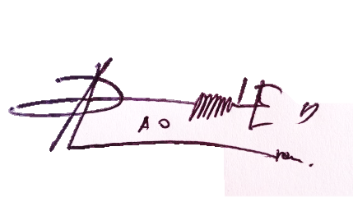
Andre Dewantara, S.T., Gr. |  | Dr. Eki Nugraha, S.Pd., M.Kom.

LAMPIRAN
Dokumentasi berikut digunakan sebagai bukti pendukung kegiatan observasi PPL Mandiri.

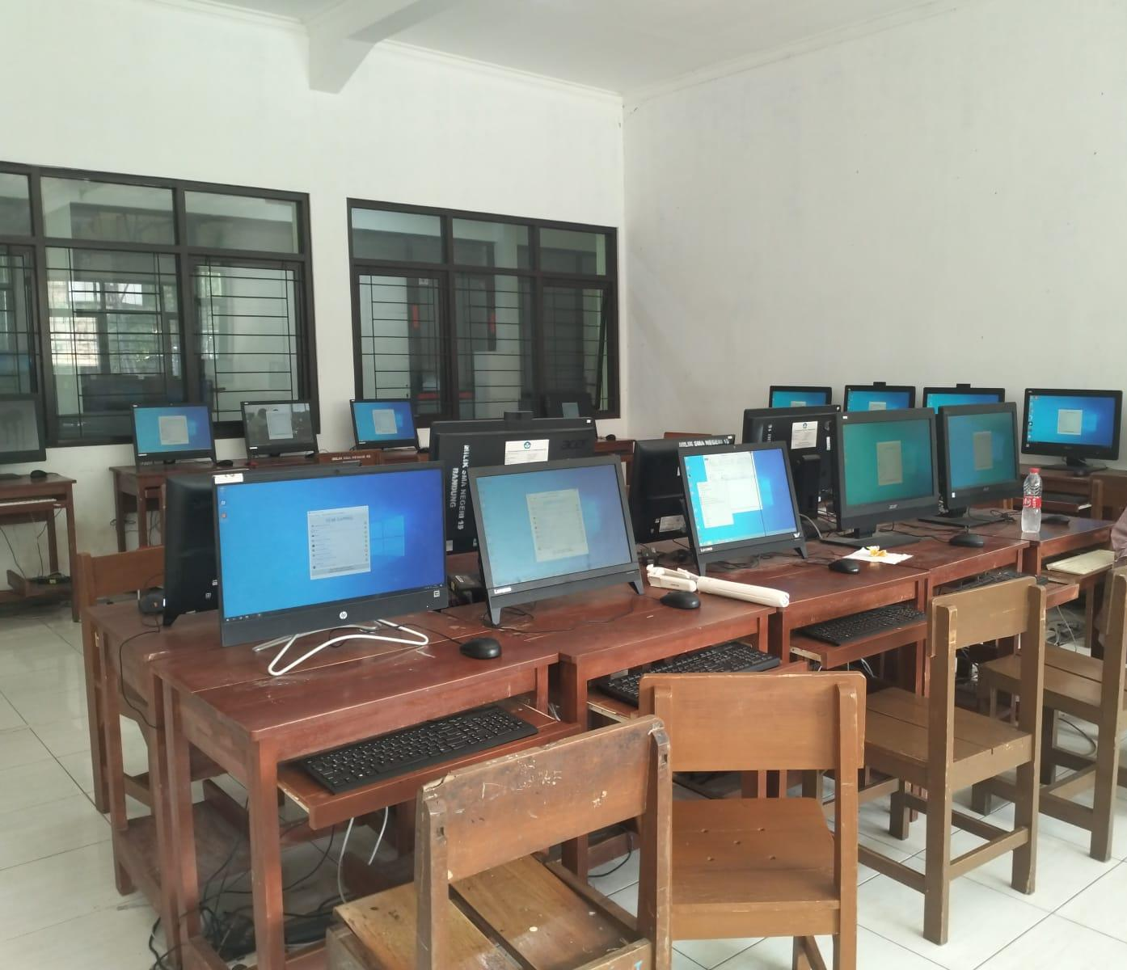
Gambar 1. Kondisi salah satu laboratorium komputer yang digunakan sebagai sumber belajar.
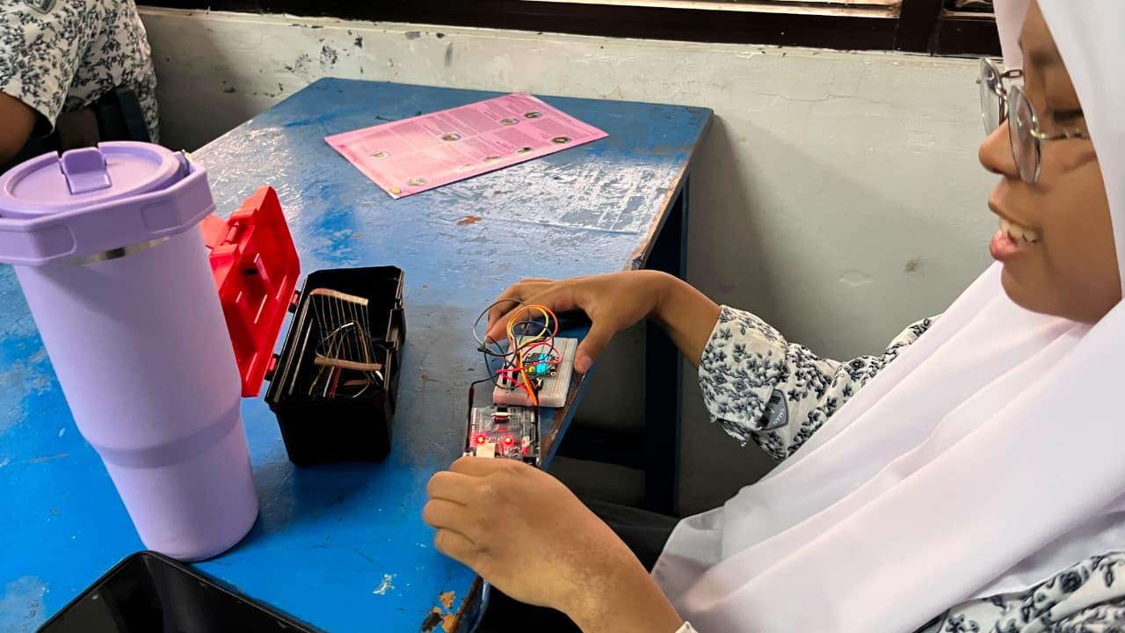
Gambar 2. Dokumentasi salahsatu siswa Eskul IT: siswa menampilkan hasil karya berupa prototipe rangkaian elektronika sederhana menggunakan breadboard, kabel jumper, dan komponen elektronik. Ekskul IT dibina oleh Pak Yassa dan dilaksanakan setiap hari Rabu.
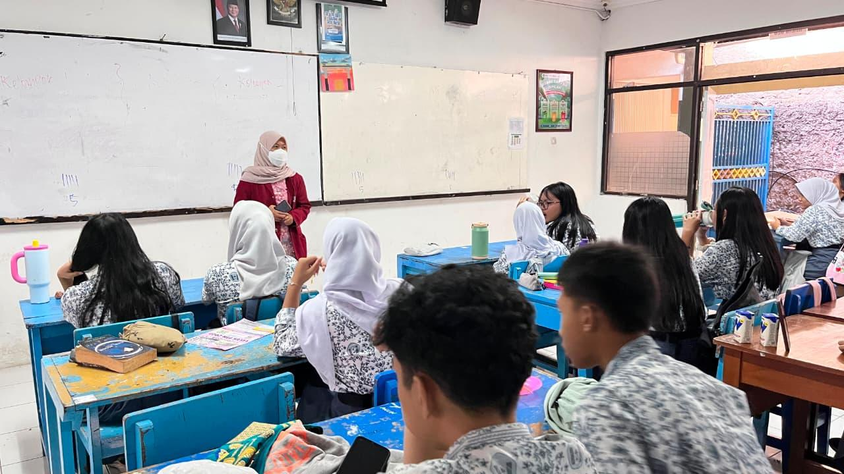
Gambar 3. Situasi observasi karakteristik murid di ruang kelas.
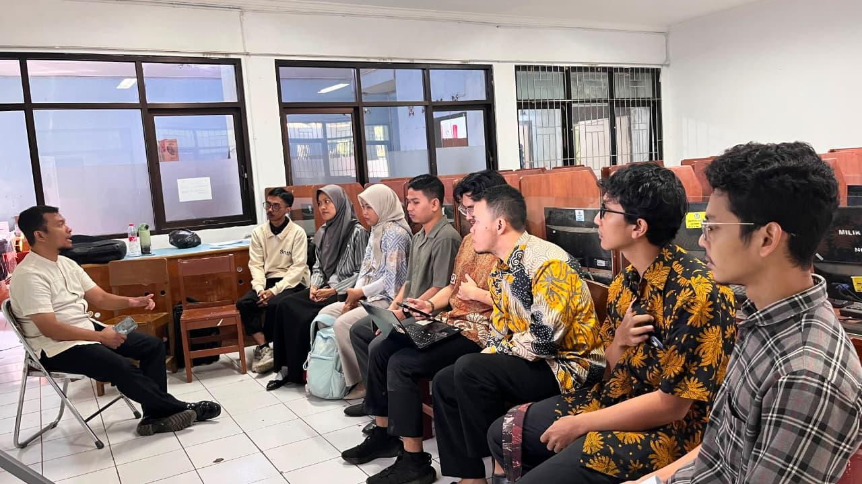
Gambar 4. Kegiatan koordinasi/orientasi dengan guru di lingkungan laboratorium.
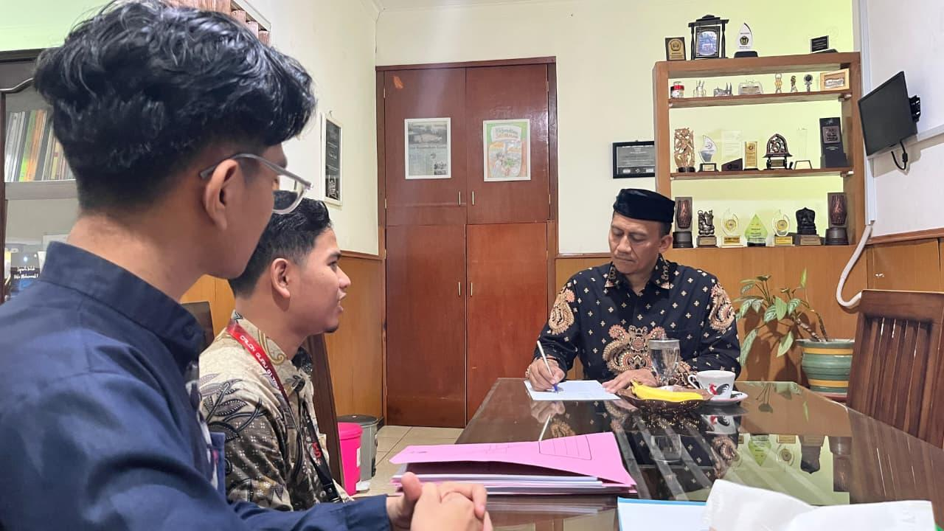
Gambar 5. Kegiatan koordinasi dan penggalian informasi dengan pihak sekolah

